TAREA N°4

Este código crea una pantalla para una aplicación que convierte números binarios a decimales y viceversa.

CONVERTIR.KV

* MDTopAppBar: Esta es la barra de arriba de la pantalla. Tiene el título "De Binario a Decimal" y un botón a la derecha que, al hacer clic, llama a una función para refrescar la pantalla.

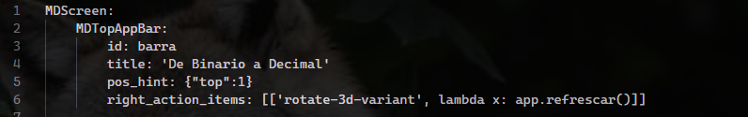

* Image: Aquí se muestra una imagen de una calculadora en el centro superior de la pantalla.

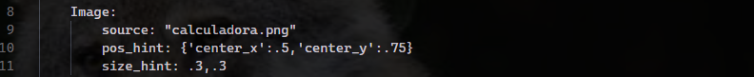

* MDBoxLayout: Este es un contenedor que organiza los elementos dentro de él. Tiene un poco de espacio (padding) alrededor.
* MDTextField: Es un campo donde el usuario puede escribir un número binario. Se centra en la pantalla, tiene un texto de ayuda que dice "Ingresa un número binario", y solo permite ingresar números (gracias al filtro input_filter).

* MDLabel: Hay dos etiquetas de texto. La primera (lbl_text) está destinada a mostrar un mensaje, y la segunda (lbl_resultado) muestra el resultado de la conversión. Ambas están centradas en la pantalla.

* MDRaisedButton: Este es un botón que dice "Convertir". Cuando el usuario lo presiona, llama a la función convertir() para hacer la conversión del número binario que se ingresó.

CONVERTIR.PY

Importamos las librerías y/o componentes de KivyMD

* Ventana principal: La ventana de la app se ajusta a un tamaño de 350x580 píxeles con Window.size = (350, 580).

* Clase ConvertirApp:

Hereda de MDApp, lo que le da acceso a las funcionalidades de KivyMD.

Se define el ícono de la app con self.icon = 'lobo.png' y el tema principal en color verde (Green).

Método build:

Inicializa el estado a 0 (self.estado = 0), que será utilizado para cambiar entre los modos de conversión (binario a decimal y decimal a binario).

Se carga la interfaz desde un archivo .kv llamado convertir.kv, que contiene la disposición de los elementos visuales.

* Función refrescar:

Este método cambia entre dos modos:

Si el estado es 0, se pasa al modo "Decimal a Binario". Cambia el título de la barra y los textos de ayuda para que el usuario sepa que debe ingresar un número decimal.

Si el estado es 1, regresa al modo "Binario a Decimal". Actualiza los mismos elementos para reflejar esta conversión.

Siempre reinicia el campo de entrada y los resultados cuando se cambia de modo.

* Función convertir:

Toma el texto que el usuario ha ingresado y lo convierte según el estado actual.

* Binario a Decimal (estado 0):

Comprueba que el número ingresado sea binario (solo contiene 0s y 1s). Si no, muestra un mensaje de error.

Convierte el número binario a decimal y muestra el resultado.

* Decimal a Binario (estado 1):

Convierte un número decimal positivo a binario y lo muestra en pantalla.

Si el número ingresado es negativo o no es válido, también muestra un mensaje de error.

* Manejo de errores: Si el usuario ingresa algo incorrecto (como caracteres que no son números o un valor inválido), muestra un mensaje de error indicando qué está mal.

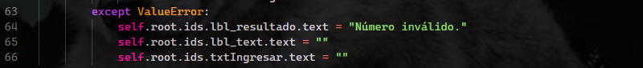

* if __name__ == "__main__":: Esta línea asegura que la app se ejecute si el script se ejecuta directamente.



Resultado

|  |  |
| --- | --- |
| Pantalla Principal para convertir Numero Binario a Decimal |  |
| Nos muestra un mensaje en caso de que el numero no sea binario |  |
| Convierte el numero binario ingresado a Decimal |  |
| Pantalla de inicio para convertir un numero decimal a binario |  |
| Nos muestra un mensaje, de que el numero ingresado es negativo, solo se acepta números positivos |  |
| Convierte el numero decimal ingresado a binario |  |